Kada se priča o sigurnosti na Internetu prvenstveno se misli na tajnost i cjelovitost vlastitih osobnih podataka, sigurnost vlastitog računala, čuvanja tajnosti vlastitog web i mail prometa, a u zadnje vrijeme možda najpopularnije pristupa stranicama Internet bankarstva.

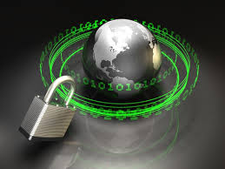

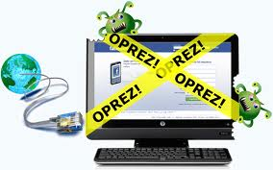

Internetske stranice čiji URL počinje s https:// a ne s http:// imaju šifrirane veze, što prevenira mogućnost da netko drugi pročita informacije koje je korisnik unio na tim stranicama. Ipak, to ne znači da te stranice nisu maliciozne, već samo da su njihove veze šifrirane.

Osim malicioznog softvera, postoje i zlonamjerni ljudi. Oni često u sobama za chat maltretiraju i/ili vrijeđaju ostale korisnike.